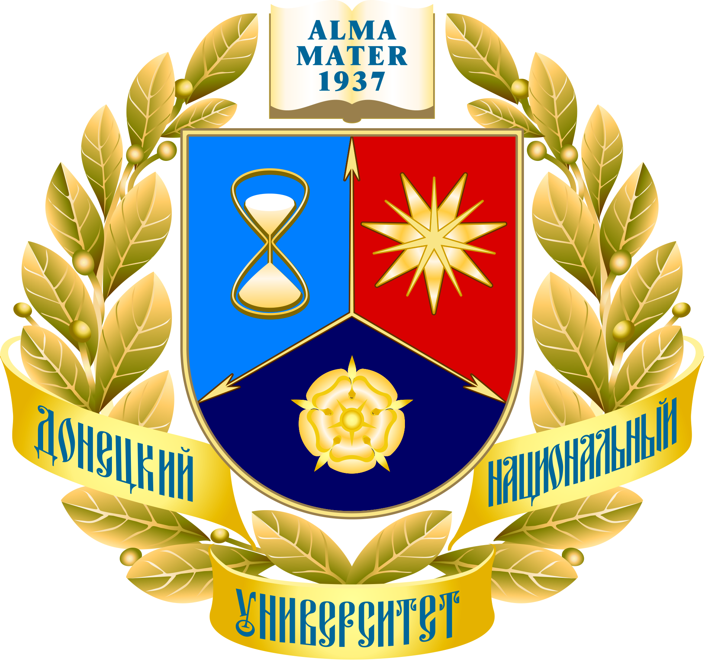 |  |  | 

Министерство образования и науки Донецкой Народной Республики
Государственное образовательное учреждение высшего профессионального образования «Донецкий национальный университет»
при поддержке
Федерального государственного бюджетного образовательного учреждения
высшего образования «Кубанский государственный университет»
Федерального государственного бюджетного образовательного учреждения
высшего образования «Пятигорский государственный университет»
Федерального государственного бюджетного образовательного учреждения
высшего образования «Рязанский государственный университет имени С. А. Есенина»
(Российская Федерация)

ИНФОРМАЦИОННОЕ ПИСЬМО

Уважаемые коллеги!

Приглашаем Вас принять участие в XIX Международном лингвистическом семинаре «Сопоставительные и диахронические исследования языковых единиц и категорий».
- Место проведения: Донецкий национальный университет (г. Донецк, ДНР)
- Начало: 15.11.2021 года
- Завершение: 16.11.2021 года
Предполагаемые секции:

- Проблемы номинации и семантики в сопоставительном аспекте
- Языковые изменения в диахронии и синхронии
- Коммуникативно-прагматические и прагмалингвистические аспекты дискурса

В рамках Международного лингвистического семинара пройдёт V-й Международный аспирантский семинар.
От участников ожидаются доклады и статьи, которые содержат теоретические положения и результаты исследования эмпирического материала по вопросам лингвистической типологии, сопоставительной и диахронической лингвистики, языковой вариативности и переводоведения, прагматики, концептологии и дискурсологии в синхронии и диахронии.
Рабочие языки: русский, английский, немецкий.
Заявки на участие (бланк см. ниже) просим присылать не позднее 30 сентября 2021 года по адресу: l.yagupova@donnu.ru (д-р филол. наук, профессор кафедры германской филологии Ягупова Лариса Николаевна).
Статьи участников Международного лингвистического семинара, присланные не позднее 30 сентября 2021 года по адресу zhurnal.sgrc@donnu.ru и рекомендованные к печати, будут опубликованы до конца 2021 года в №№ 3-4 научного журнала «Studia Germanica, Romanica et Comparatistica» (ISSN 2415-8720), издаваемого Донецким национальным университетом и размещаемого в базе научного цитирования РИНЦ (eLibrary). Статьи, присланные и рекомендованные к печати до конца 2021 года, будут опубликованы в №№ 1-2 за 2022 год. Научный журнал «Studia Germanica, Romanica et Comparatistica» включён в Перечень рецензируемых научных изданий ВАК ДНР, в которых должны быть опубликованы основные научные результаты диссертаций на соискание учёной степени кандидата наук, на соискание учёной степени доктора наук (приказ МОН ДНР № 1134 от 01.11.2016 г.)
С требованиями к оформлению статей в научный журнал «Studia Germanica, Romanica et Comparatistica» можно ознакомиться на сайте ГОУ ВПО «Донецкий национальный университет» (http://donnu.ru/sgrc/rules), а также – в прикреплённом файле.
Организационный сбор не предусмотрен.
Адрес оргкомитета
XIХ Международного лингвистического семинара:
ГОУ ВПО «Донецкий национальный университет»
факультет иностранных языков
кафедра германской филологии
ул. Университетская 24,
283001, г. Донецк
e-mail: l.yagupova@donnu.ru
Телефон для справок: +380-62-302 09 25
Оргкомитет

Форма заявки
на участие в XIХ Международном лингвистическом семинаре
«Сопоставительные и диахронические исследования языковых единиц и категорий»
(15 – 16 ноября 2021 года, г. Донецк)
Фамилия, имя, отчество (полностью)
Учёная степень
Учёное звание
Место работы:
- полное название образовательного учреждения: (напр.: ФГБОУ ВО «Пятигорский государственный университет»)
- кафедра
- служебный адрес (напр.:
пр. Калинина, 9
357532, г. Пятигорск,
Ставропольский край
Российская Федерация)
Должность
е-mail
Название доклада
Форма участия | очная / дистанционная / заочная (ненужное удалить)
Согласие на размещение электронной версии статьи в научной электронной библиотеке eLIBRARY.RU | Согласен / Не согласен. (Ненужное удалить)

Заявки на участие в Международном лингвистическом семинаре просим присылать электронной почтой вложенным файлом. В названии файла следует указать (латинскими буквами) фамилию автора, напр.: petrov_zayavka.doc или petrov_zayavka.docx.

